Ребенок и самоизоляция
Родителям на заметку
Режимдня - это распределение времени на различные виды деятельности в течение суток. Он призван сбалансировать периоды работы и отдыха, сна и приемов пищи.
До самоизоляции ребёнок большую часть дня находился в детском саду, в школе под присмотром воспитателя, преподавателя. Но после того, как началасьсамоизоляция, ребёнок весь день сидит дома, под присмотром родителей, а часто и без них, так как представители некоторых профессий вынуждены работать. Находясь дома, ребёнок лишается подвижных игр, прогулок на воздухе, общения с друзьями и т.д.
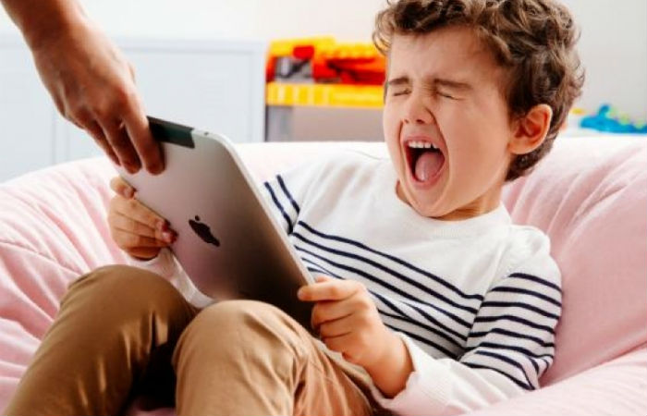
В период изоляции больше всего обеспокоены родители, так как они не знают чем занять своего ребёнка, и зачастую не занимаются его развитием, позволяют ребёнку делать то, что хочет. Так, ребёнок начинает проводить очень много времени за компьютером, телефоном, телевизором, что пагубно сказывается на его здоровье.
Бодрое, жизнерадостное и в то же время уравновешенное настроение детей в большой мере зависит от выполнения режима. Запаздывание еды, нарушения сна отрицательно сказываются на нервной системе детей: они становятся вялыми или, наоборот, возбужденными, начинают капризничать, теряют аппетит, плохо засыпают и спят беспокойно.
У детей, находящихся в образовательном учреждении, день подчинен строгому распорядку с соблюдением режима питания, предусмотренными прогулками и подвижными играми на свежем воздухе, занятиями гимнастикой, ритмикой и т. д. Ведь такая системность приучает ребёнка к аккуратности, сосредоточенности, порядку.
Родителям остается следить лишь за тем, чтобы дома, в дни самоизоляции, режим не отличался от установленного в детском саду, школе. Старайтесь придерживаться режима, который у вас был до этого. Ведь изоляция закончится, и дети вернутся к привычной размеренной жизни в детском саду, школе. И лучше, чтобы ребёнку не пришлось заново к нему привыкать.
Итак, несколько советов родителям, чтобы их ребёнок провел время на самоизоляции с пользой.
Совет 1. Говорите с детьми
И первое, что необходимо сделать, это поговорить с детьми о текущей ситуации. Важно не только выяснить отношение к ней, но и насколько она тревожит, и какие эмоции они испытывают. Нужно им объяснить, что не происходит ничего страшного. То, что мы все остались дома, это просто меры предосторожности, вроде тех, например, как мытье рук после улицы или мытье фруктов перед едой. Дать понять, что вы все по-прежнему вместе и что их по-прежнему любят. Главное, чтобы они ощутили ваше личное спокойствие, поддержку и заботу о них.
Совет 2. Уделяйте время учебе
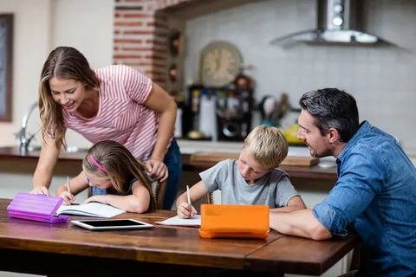
Важно выполнять все дистанционные учебные задания и участвовать в онлайн-занятиях, которые сейчас организованы для многих учеников. Но даже если у вас полноценные каникулы, заниматься в период изоляции обязательно нужно, уделяя этому хотя бы один час в день. Это поможет ребенку дисциплинироваться, не «выпасть» из учебного процесса, попросту не потерять те знания и учебные навыки, которыми он обладал. Занятия можно посвятить как ликвидации пробелов в каком-то материале, так и ознакомлению с чем-то новым. Кроме того, это позволит развивать интеллект ребенка, тренировать его память, внимание и мышление.
Совет 3. Правильно спите и питайтесь
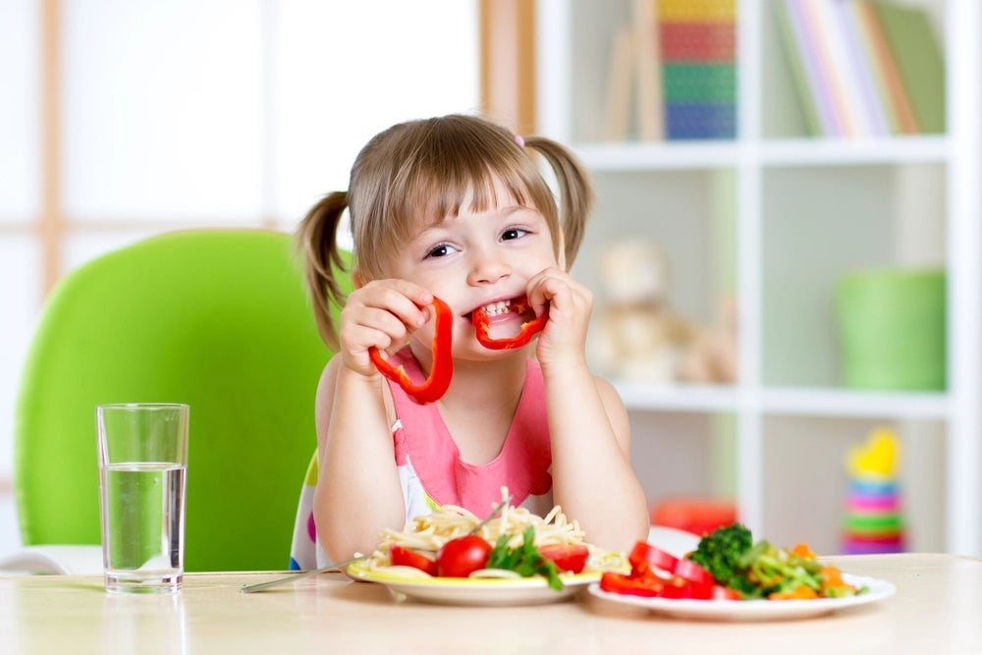
Период изоляции не означает, что спать можно ложиться тогда, когда хочется, а есть — только то, что хочется. Ваш ребёнок по-прежнему должен полноценно спать и питаться. Не позволяйте ему засиживаться до поздней ночи, отход ко сну должен быть таким же, как в школьное время, около 21:00 – 22:00 часов, а для дошкольников около 21:00. Да и утренний подъем желательно организовать не позднее 8 часов. Прием пищи не должен быть бесконтрольным, важно сохранить режим — завтракать, обедать и ужинать примерно в одно и то же время. Завтрак – самый важный приём пищи. Он настраивает организм на работу в течение целого дня. Обед должен быть максимально плотным и сытным. Ужин нужно сделать самым лёгким приёмом пищи. Ужинайте не позже чем за 2 часа до сна.Очень важно чтобы перерыв между приёмами пищи не более 3 часов. Не нужно давать в это время детям перекусы, конфетки.
В само меню можно внести коррективу — увеличить долю продуктов, способствующих продуктивной работе мозга. Речь в первую очередь о рыбе, которая богата ненасыщенными жирами. Эти жиры благотворно влияют на внимание, концентрацию и память, а кроме того, улучшают эмоциональный фон.
Что должно входить в рацион питания ребёнка:
- Овощи: 35-40% всей пищи в сутки.
- Фрукты, каши, хлеб: 30-35%.
- Мясо, рыба, яйца, молочные продукты: 20-25%.
- Полезные жиры (масла оливковое, льняное), орехи: 5-10%.
Совет 4. Уделяйте время совместным занятиям
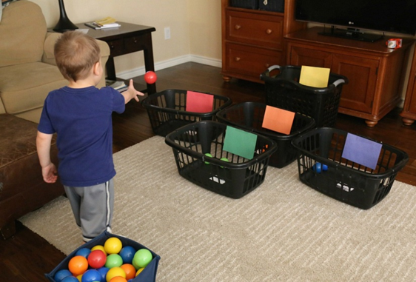
Совместный досуг также важен в этот период. Это поможет сплотиться, ощутить вам всем, что вы единое целое, почувствовать любовь и заботу друг о друге. Можно посвятить его настольным играм. Или семейному просмотру любимых фильмов. Если площадь вашей квартиры позволяет, то организуйте совместные подвижные игры. А можно всей семьей заняться творчеством: нарисовать картину или смастерить что-то своими руками для дома или для кого-то из членов семьи. Или вместе приготовить ужин или пирог к вечернему чаепитию.

Совет 5. Правила безопасного дистанционного обучения

Упавшие серверы, взрывающиеся праведным гневом родительские чаты и в отчаянии сидящие перед монитором школьники — такой мы увидели программу дистанционного обучения в школах.
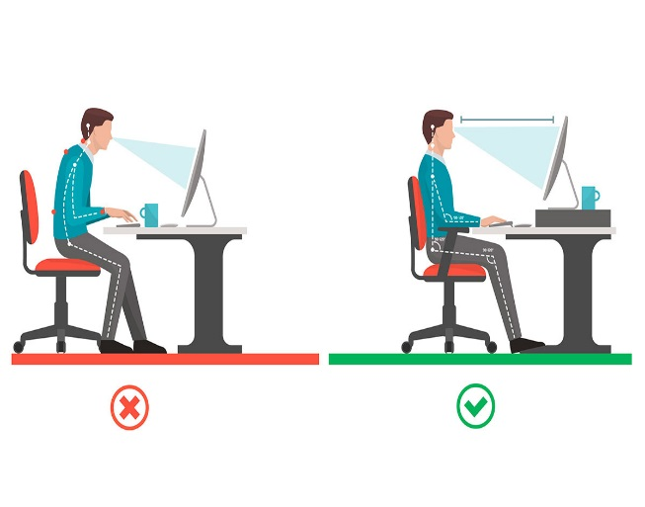
Чтобы период удаленной учебы не завершился сколиозом, близорукостью и нервными нарушениями, важно правильно обустроить учебное место и организовать учебный процесс.В период самоизоляции на родителей ложится немаловажная задача слежения за осанкой ребёнка, когда он занимается учебной деятельностью.
Упражнения для правильной осанки
- Разгружаем позвоночник. Два раза в день лежим на твердой поверхности. Достаточно 15 минут для каждого раза.
- Турник. Висим в спокойном состоянии на турнике. По времени: на сколько хватит сил.
- Прямая спина. Встаем к стене, плотно прижав голову, ягодицы и пятки. Отходим от стены, приседаем и встаем, приняв правильное положение.
- «Ласточка». Ноги вместе, руки опущены. При отведении одной ноги назад, руки разводим в стороны. Стоим полминуты. Затем меняем ноги.
- Ходьба по комнате. Ходим, чередуя разные варианты: на носках, на пятках, на наружных краях стоп.

Зарядка для глаз
Время за монитором — действительно серьезная нагрузка для глаз. Из-за того, что точка фокусировки взгляда находится на одном расстоянии, мышцы, отвечающие за аккомодацию, утомляются. Поэтому каждые 30-40 минут нужно делать перерыв 3-5 минут и выполнять разминку.
Выполняя эти простые правила, вы сделаете пребывание дома на самоизоляции и дистанционное обучение комфортным и безопасным, а учебный процесс может быть даже и более эффективным. Главное — запастись продуктами и терпением :)

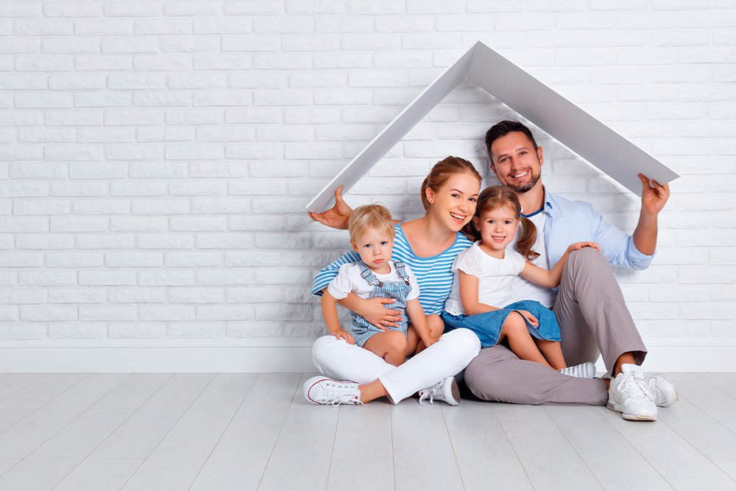
Будьте здоровы!
Семёнова Анастасия Александровна
Студентка 3 курса
Уральского государственного медицинского университета

